**ANÁLISE DE CPU-BOUND EM SISTEMAS OPERACIONAIS EM VM (GUEST) E MÁQUINAS HOST**

*Brenno P. Machado1, Caio Vitor U. Neves2, David S. de Santana3, Isabela Laurentino B. Silva4, Pedro Henrique F. Silva5, Prof. Dr. Milton Silva da Rocha6*

*1, 2, 3, 4, 5, 6 FATEC São Paulo*

[*contato@brennomachado.com*](mailto:contato@brennomachado.com)*,* [*milton.rocha@fatec.sp.gov.br*](mailto:milton.rocha@fatec.sp.gov.br)

***1. Introdução***

Este trabalho analisa o desempenho entre Sistemas Operacionais (SO) em Máquinas Virtuais (VM) e seu host por meio de aplicações que executem tarefas de estresse do tipo cpu-bound, comparando em quais cenários há melhor desempenho entre SO host e VM.

***2. Materiais e Metodologias***

Para esse trabalho os sistemas foram rodados um computador desktop com processador Intel Core i5 6400 de 4 núcleos, com 8GB de RAM e SSD 240GB. Para as VMs foi utilizado o VirtualBox na versão 7.0.4, onde todas as VMs foram configuradas para usar 4GB de RAM, 128MB de memória de vídeo compartilhada, 80GB de disco e utilizarem os 4 núcleos disponíveis no processador.

Os dois testes, Teste A e Teste B, de estresse de cpu-bound utilizados foram desenvolvidos em linguagem C pela equipe deste trabalho. O Teste A utiliza estrutura de loops para fazer adições unitárias em variáveis inteiras e o Teste B utiliza método clássico de cálculo para encontrar números primos. O programa em C foi desenvolvido para receber a quantidade de cálculos a serem executados e quantos processos em paralelos serão utilizados, a fim de gerar estresse em todos os núcleos do processador. Foi desenvolvido também um script em Shell Script para o registro dos tempos de execução de cada programa, gerando logs para a análise de resultados, permitindo também a execução do teste inúmeras vezes de forma automática.

***3. Resultados***

Para o Teste A (*Figura 1*) observou-se constância dos resultados quando executados nas VMs e na máquina host, independente do SO utilizado. Os resultados obtidos podem ser considerados iguais entre os mesmos SO, com compatibilidade máxima de 2σ dentro de um teste Z[1].

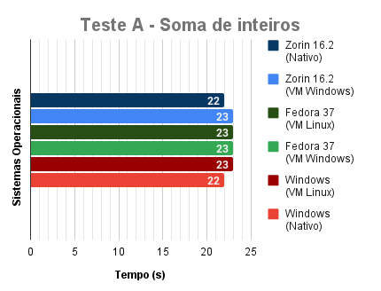

Figura 1 – Teste de soma de inteiros

Para o Teste B (*Figura 2*), para SO Windows 10 e Fedora 37 também obtivemos no mesmo teste Z a compatibilidade de até 2σ, porém os resultados para o Linux na máquina host apresentaram discrepância com sua contrapartida na VM e também se comparado com outros SO, não apresentando compatibilidade.

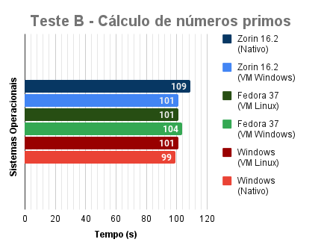

Figura 2 – Teste de cálculo de números primos

Todos os dados gerados para essa análise assim como também os códigos fontes dos programas utilizados e sua documentação estão disponíveis no repositório de link: a  
<https://github.com/brennomachado/simple-cpubound>

***3. Conclusões***

Devido a características das máquinas virtuais e dos processadores nos dias atuais, sobretudo os recursos de virtualização em hardware [2], observamos nos resultados que o desempenho em cpu-bound entre SO nativos ou em VM são similares, podendo ser considerados iguais na maioria dos casos. Porém há divergência em especial no Teste B do host em Linux Zorin, onde é possível que outras variáveis tenham interferido no resultado, podendo ser na configuração e instalação do VirtualBox ou do próprio SO, ou ainda ambientes ou dispositivos externos que influenciam no desempenho do processador, em especial a sua temperatura.

***5. Referências***

[1] Sprinthall, R. C. Basic Statistical Analysis, 9ed., p. 176-178. Pearson Education, 2011

[2] UHLIG, Rich et al. Intel virtualization technology. Computer, v. 38, n. 5, p. 48-56, 2005.